证书编号：91500115MA60K61N8X001P
单位名称: 重庆合韵金属表面处理有限责任公司
注册地址: 重庆市长寿区经济技术开发区齐心东路14号一号车间
法定代表人: 黄婷婷
生产经营场所地址: 重庆市长寿区经济技术开发区齐心东路14号一号车间
行业类别: 金属表面处理及热处理加工 |  | 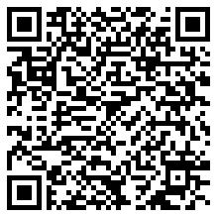
统一社会信用代码：91500115MA60K61N8X
有效期限：自2025年01月22日至2030年01月21日止
发证机关： | （盖章）重庆市长寿区生态环境局
发证日期： | 2025年01月22日
中华人民共和国生态环境部监制 重庆市长寿区生态环境局印制

